FICHE D’INSCRIPTION POUR
LE MASSAGE BÉBÉ

Mr et/ou Mme ________________________________________

Adresse______________________________________________

Nom, sexe +date de naissance de l’enfant, (bébé doit avoir minimum 3 mois!)
____________________________________________________

Nr: Téléphone:________________GSM_____________________

Adresse E-mail:_______________________________________

COCHEZ LA LANGUE ET LE LIEU!
en LUXEMBOURGEOIS, en français → ◊
à SCHOOS, en luxembourgeois →◊

Est-ce que votre enfant a des problèmes de peau? Oui ◊ non ◊

Si oui lesquels?_________________________________________

____________________________________________________

Est-ce que l’enfant supporte l’huile d’amande douce? Oui ◊ Non ◊

Notez les 4 DATES du cycle choisi! ( les 4 dates doivent rester dans un cycle)

_______+_______+_______+_______ à______HRS

Il faut payer les 100€ après ma confirmation.

Comment avez vous connu le massage du bébé?

Veuillez renvoyer cette fiche à Michèle Finck par e-mail à: michele.finck@sage-femme.lu ou à 1,um Bur zu Schoos 7475
Traitement Laser

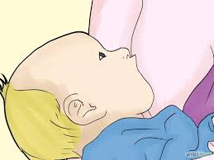
En cas de mastite
En cas d’abcès mammaire
En cas de crevasses aux mamelons
En cas d’un engorgement mammaire
En cas de production de lait insuffisante
Pour une belle cicatrisation de l’épisiotomie
Pour une belle cicatrisation de la suture de césariennene
En cas de coliques, fesses rouges et nombrils suintant

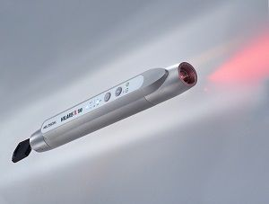

Effets des traitements par Laser:

→Mise en route des effets biochimiques
→Augmentation du métabolisme cellulaire
→Sans chaleur, sans incision, sans douleur
→ Guérison spontanée par effets régulatoires
Avantages du traitement Low-Level-Laser:
→Sans souffrance
→Temps de traitement très court
→Traitement sans douleurs + sans effets secondaires

Selon la durée de l’application du Laser.
Traitements possibles à 2 adresses :
Luxembourg , Belair à 15, rue Aloyse Kayser
Schoos 7475, près de Mersch à 1 um Bur
Aussi possible à votre propre domicile.
R-v.: 691 483 283 Michèle Finck sage-femme

